GCI最終課題　README

| 締　切 | 2025/1/21(火) 17:00 (JST) |
| --- | --- |
| 提出先 | 提出先は後日公開( 2025年1月予定） |

**1.課題** **2**

1-1.状況設定と出題 2

1-2.要件 2

1-3.出典の明記について 3

**2.提出方法** **5**

**3.ヒント** **7**

目的変数について 7

事業提案について 7

市場分析について 7

探索的データ分析（EDA）について 7

モデル構築結果の提示について 8

説明性について 8

可視化について 8

何を求められるのか？ 9

事業提案の流れについて 9

なかなかイメージがつかめない方へ 9

**4.データの内容** **10**

データセットについて 10

# **1.課題**

## 1-1.状況設定と出題

| あなたは、ITコンサルティング会社の新人アソシエイトです。  先日会社の営業部が、複数の会社からデータ分析のPoC(★)を受注してきました。  これらの会社には機械学習に詳しい人材はおらず、長年に渡り蓄積したデータをどのように事業に活かせばよいのかを苦慮しているとのことです。  今回のPoCでは、提供されたデータのEDAや機械学習を用いての分析を行います。分析の結果からこれらの会社固有の課題を設定し、これを解決する事業の内容・効果を示します。  アソシエイトであるあなたは、**これらの案件のうち１つ**を選び、**データ分析と機械学習に基づく事業**を提案するプレゼンをしなければなりません。  分析と提案次第では、あなたが選んだ会社と正式にコンサルティング契約を結ぶことができ、あなたは、機械学習を用いた事業開発を主導することができるでしょう。 |
| --- |

## ★PoCとは、新しい技術・アイデアを完全に実用化する前に、それが実現可能であるか、目的が達成できるかなどの要件を確認するための実験的な検証のことです。PoCの結果、提案が要件を満たす場合に、実用可能なシステムの開発や詳細な事業戦略の策定にステップアップできます。

【出題】状況設定を踏まえて、

**事業モデルについてのプレゼンテーション資料（表紙・参考文献・扉ページ等すべて含めて合計20スライド以内）**を提出してください。

**※**提出は、好きな時間に何度でも行うことができます。ただし、**最後に提出されたもののみが採点対象**となります。

※仮に複数の提案資料を提出した場合でも、**最後に提出されたもののみが評価対象**になり、加点などが行われることはありませんのでご注意ください。

## 1-2.要件

・資料作成にあたって以下の要件を定めています。作成にあたっては各回授業で修得した内容を活かすことを念頭におき、各要件を満たしてください。これらは提出物の評価項目でもあります。

・要件を一定以上満たしていないものは不合格判定となる場合があります。提出前にも再度確認し、要件を満たした提出物となるよう留意してください。

| 1. 技術説明だけに終始せず、**データから示唆を得て事業提案**を行っていること 2. **一般論のみに基づく事業提案とせず、選んだデータセットに対する探索的データ分析（EDA）を行い、クライアント企業固有の課題を示していること** 3. 事業提案の一部にて機械学習・統計分析モデル構築を適切に利用し**モデル名+評価指標+スコアを報告**、さらに**モデルから定量的な示唆を得た痕跡を示す**こと（※下記「注意点」参照） 4. 外部データや論文等を参照して**市場分析**を行い、**引用元を明記**していること 5. 機械学習に関して事前知識をもたないクライアント企業役員でも理解できるよう**説明性**を持たせてあること 6. 数値を羅列するだけに留まらず、**データの可視化**を**複数**行っていること 7. 分析から事業提案まで、スライドを通して**論理性**があること |
| --- |

（※注意点）

・現実の「機械学習について知らない役員向け」のプレゼンではあまり細かいモデルの話はしても仕方ないという判断もありえますが、この最終課題はあくまでGCIで講義した各回の内容を受講生が活用できるようになることを目的に出題するものですので、この趣旨に基づき要件３の「機械学習・統計分析モデル構築」についてはどのような取り組みを行ったか意識して具体的に記述してください。（なぜそのモデルを選んだか、どのような構築内容としたか、構築したモデルから得られた示唆の明記）

## 1-3.出典の明記について

・分析や提案を思いつきに終わらせないことを目的に一般公開されているデータや手法を引用すること自体は学術研究における先行研究調査と同様奨励されるべきことですが、その一方で出典を明記せず他者の取組を引用する剽窃行為が残念ながら後をたちません。

・技術者倫理を全うすることは知識や技術以前の絶対条件であり、GCIでは不正行為に対して厳しい対応をとっています。引用が剽窃行為とならないよう、以下の点にはぜひ留意してください。

| 1. 外部のデータ・分析手法・図表・文章等を引用する場合には、必ず出典を明記してください（出典なき引用は剽窃と判断します）。 2. コピー＆ペーストそのものでなくても、参照元と同じ手法で分析や可視化を行う場合には出典を明記する必要があります。（過去に少なからぬ受講生がほぼ同じ可視化をしていたことがありましたが、このような可視化を成果として評価対象とすることはできません。） 3. データ分析とモデル開発においては、誰でも無償でアクセス可能なオープンデータを追加で用いても構いません。その場合にも、出典を明記してください。 4. データ分析とモデル開発以外に、独自の市場調査をプレゼン資料に含めても構いません。データを引用する場合には、上記と同様に出典を明記してください。 |
| --- |

　　　※引用の分量について

・引用はあくまでそれを土台に自分自身の新しい知見を展開するために行うものであることに留意してください。引用は論述の展開に資する一方、引用箇所自体が評価対象となるわけではありません。過去にはプレゼンテーション全体がほぼ引用のパッチワークに終わってしまっている事例も見受けられましたが、このような場合には提出者自身の取組があったとは評価しかねることになります。

・目安として、引用そのものはプレゼン全体の概ね40%以下に留めることが望まれます。一部データセットは一般公開されていますが、特にこれの解析を目的とする資料（可視化・ロジック等）や過去の最終課題を**そのまま引き写している部分は一切評価対象になりません**。ただし、それらの資料を基に自身の考察やオリジナリティのある解析を追加で行う場合は、その差分を明確にしたうえで用いることは構いません。

# **2.提出方法**

| 提出先 | Omnicampus  <https://edu.omnicamp.us/>  ※現在はまだ提出できません |
| --- | --- |
| 締切 | 2025 1/21(火) 17:00 (JST) |
| 提出方法の詳細 | 提出先は後日公開（2025年1月予定）  <https://www.notion.so/Omnicampus-b3315b99634c46c6b4a4d8e21a1e985e?pvs=4#d396c5d3790b4311af093760dad2499f> |
| 形式 | PDF形式  ただし、PowerPointやKeynote、Googleスライド等のプレゼンテーションツールを用いたスライドで作成し、PDF形式で保存してください。  これら以外のwordなどで作成された場合は評価の対象とならない可能性があります。  **★また、提出前に必須項目が含まれているかどうか、**  **以下の「必須項目チェックリスト」で必ず確認してください。** |
| 分量 | **20スライド以内  (表紙・目次・セクションページ・参考文献など全てを含めた合計が20枚以内)**  **この基準を超えた場合は評価の対象とならない可能性があります。** |
| ファイル名 | **[omnicampusアカウント名].pdf**　としてください。 (例) アカウント名がABCの場合→ "ABC.pdf"  ※もし違うファイル名にしてしまっても採点可能で判定には影響しませんので、ご連絡は不要です。 |
| ファイルサイズ | 10MB以下 |
| 再提出する場合 | 提出期間中に複数回提出し直すことが可能です。複数回提出した場合には、最新の提出物のみが採点対象となります。 |
| 修了判定 | 修了判定結果を通知する日程は、締切後にSlackで連絡します。 |
| 優秀修了生 | 最終課題の達成内容にコンペの成績を加味し、特に優れた受講生を「優秀修了生」として選出します。  優秀修了生の発表日程も締切後に別途Slackで連絡します。 |

※必ず最大の20枚で提出する必要はなく、単に枚数が多いだけで評価が上がるということはありません。しかし、取り組み内容および事業提案内容をクライアントに理解してもらうために必要な情報はすべて記載するよう留意してください。

※セクションページ(セクションごとの目次・扉ページなど)に関しては以下のようなスライドを想定しております。すなわち以下のように、視聴者に対して次に何が来るのかの予告をし、また既に話された内容からの区切りをつけることで、内容を整理しやすくするような役割のスライドです。（セクションページをつけることは必須ではありません。）



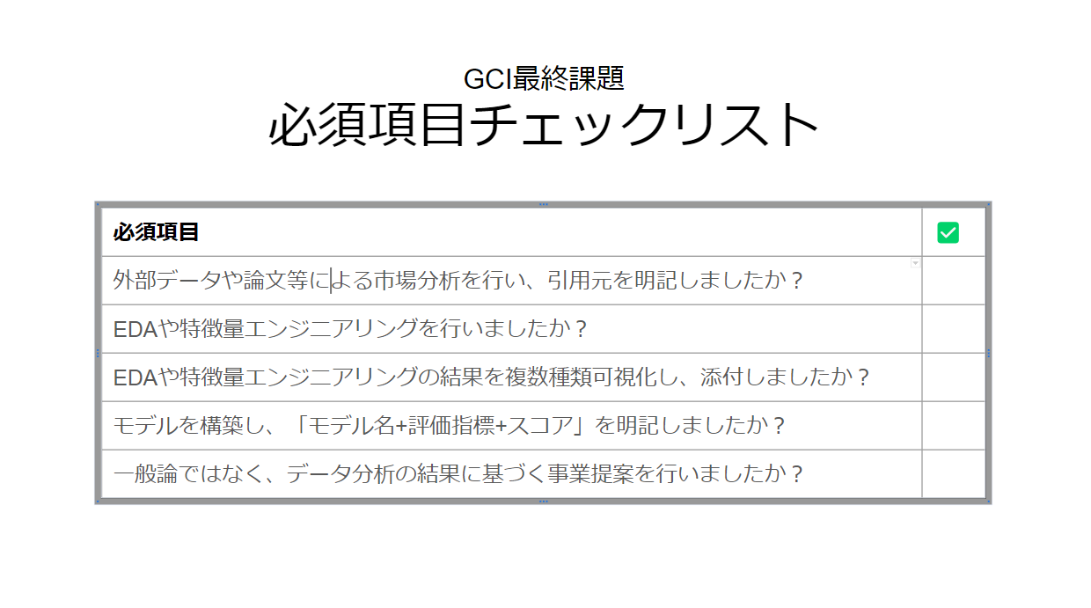

# **3.ヒント**

## 目的変数について

・この最終課題では目的変数は自由に設定していただくことができます。

・EDAや市場分析を通じて見えてきた課題に応じて、何を目的変数とするか考察してください。（奇をてらうこと自体には意味がありませんので、クライアント企業の課題が何であるかという問題設定に基づいて定めることを重視してください。）

## 事業提案について

・今回のクライアント企業様は、あなたが通常のビジネスコンサルではなくデータサイエンティストであるからこそ今回のPoC案件を委託しています。このことを意識し、一般的なビジネス論だけでなく、機械学習・統計分析モデルに基づき事業提案することが必要です。

・事業提案が実現性のないアイデアに終わらないために、データサイエンスの知識を駆使して事業規模・効果の定量評価を行うことも説得性を高めます。難しいことですが、斬新性や新規性があればなお高い評価に繋がるでしょう。

## 市場分析について

・ドメイン知識はデータ分析にとって重要な位置を占めています。外部のデータや論文・記事等をサーベイして市場分析を行い、さらに仮説を示すことができれば、事業提案の妥当性に対する説得力を高め、評価につなげることができます。

## 探索的データ分析（EDA）について

・クライアント企業様にとって貴重な顧客データを委ねられていることを重く受け止め、外部データの引用だけに終わらせず与えられたデータセットそのものに対してEDAを行い「このデータセットから見えてくること」を提示することが重要です。そのためには問題提起に資する特徴的なデータ分布を発見して提示し、そこから見えてくるクライアント企業様固有の課題を論理の飛躍なく示すことが必要です。

・さらに、クライアント企業様はデータサイエンティストを抱えておらず、データセットの構成が必ずしも合理的であるとは限りません。特徴量エンジニアリングを行う技術もあなたに期待されていることであり、有効な内容を提示すれば評価対象となります。特徴量エンジニアリングが予測精度向上を帰結すればモデル評価にとってもプラスになり得ます。

## モデル構築結果の提示について

・本件はPoCであり、ある程度詳細な技術情報の提示を行う必要があることに留意してください。クライアント企業様が持つ顧客データの傾向性やあなたの問題意識に適合するように複数のモデルを作成し、各モデルの仕組みや理論的背景・長所/短所を踏まえて比較を行い、明確な理由をもってモデル構築（アンサンブル等も含む）を行い、モデル選定の理由や出力結果に対する考察を説明できていることが評価に繋がります。

・クライアント企業様がより性能の高いモデルを有する競合他社に流れてしまわないよう、スコアをアピールすることも大切です。その際、課題設定に合った「適切な評価指標」を活用できているか否かも評価対象となります。また、ベースラインモデルも構築してこれとの比較によってスコアを示せば、より具体的にあなたの作成したモデル性能の高さを訴えることができます。

・PoCはコンペと異なりモデルを作って終わりではないため、モデルを通じて事業提案を補強しうる仮説を示すことも重要な点です。

## 説明性について

・作成した資料は機械学習に関して事前知識をもたないクライアント企業様役員に対するものです。そのため専門用語の説明なき濫用は説明性の欠如とみなされます。その一方で、本件はPoCでもあるため、技術・実装の説明を省くのも望ましくありません。重要なことは実装した内容や用いる技術について非エンジニアでも妥当性が納得できるような言葉に置き換え、適宜概念図なども示しながらわかりやすく説明することです。

・メッセージや各スライドタイトルを明確にしたり、適宜サマリを配置するなどちょっとした工夫が相手に伝わるプレゼンテーションを可能にします。

## 可視化について

・なんとなくの可視化で終わらせないために、配色や凡例表示、単位表記やフォントなど、図表を構成する各要素について「なぜこのようなグラフにしたのか」明確に理由を自分で説明できるような仕方で図をつくることが相手にとって見やすい可視化につながり、高い評価を勝ち得る要素となります。文字がつぶれていたり、外れ値の処理やビニングを怠って極端に偏ったグラフなどは誰にとっても見づらく、良い印象を残しません。主張を明確に伝えることができるよう、目的意識をもって図表設計を行いましょう。

・可視化の枚数は多ければ多いほど良いというものではありませんが、少なすぎてもクライアントの理解に必要な情報が伝わりません。過不足なくスライドに取り込みましょう。

## 何を求められるのか？

・与えられたデータから企業が持つ課題を明確化し、収益を上げるための事業を考えます。その際に評価されるのは、的を射た問題設定と事業提案の必然性の論理、そして事業規模の適切な推定です。

## 事業提案の流れについて

・事業提案の流れについてイメージがわかない場合には、まずは以下のような形で「1-2.要件」の各項目を確実に満たしていくように流れを素描してみることを推奨します。

| * 導入   1. 市場分析      1. 外部データの参照      2. 考察 * EDA   1. **可視化**   2. **考察** * 問題設定 * 特徴量エンジニアリングの実施 * 実験結果   1. **モデル選定・評価**   2. **可視化**   3. **考察** * 事業提案   1. 事業案の提示   2. 導入規模・効果の定量評価 |
| --- |

## 

## 

## なかなかイメージがつかめない方へ

イメージがつかめない方は下記フォルダ内の資料も参考にしてください。

<https://drive.google.com/drive/folders/19AU857wC656oM-yQDWD0_xh3JKfzQSDm>

# **4.データの内容**

## データセットについて

先述の通り、**複数あるデータセットのうちから1つを選択し、**事業提案を行ってください。

データセットは、以下の3個になります。

* AirREGI（時系列性が強い、複数テーブルが存在するデータ）
* A社（複数テーブルが存在するデータ）
* I社（初学者でも扱いやすいデータ）

**どの課題を選択しても統一的な指標で評価され、修了・優秀修了することができます。**ご自身のご興味や適性からお選びいただければ幸いです。

[注意]

複数テーブル、時系列を選択する場合は、それぞれのデータセットに適した分析方法で取り組んでください。